基于我们讨论确定的最新方向——旋钮控制 → 多智能体（4 Agent）翻译 → Human-in-the-loop润色 → World Labs Pano Edit执行 → 知识沉淀闭环，我为你绘制了完整的工作流。这套方案专为“数据极少、算力极弱、工程化优先”的场景优化设计。

一、完整工作流全景图（7步闭环）

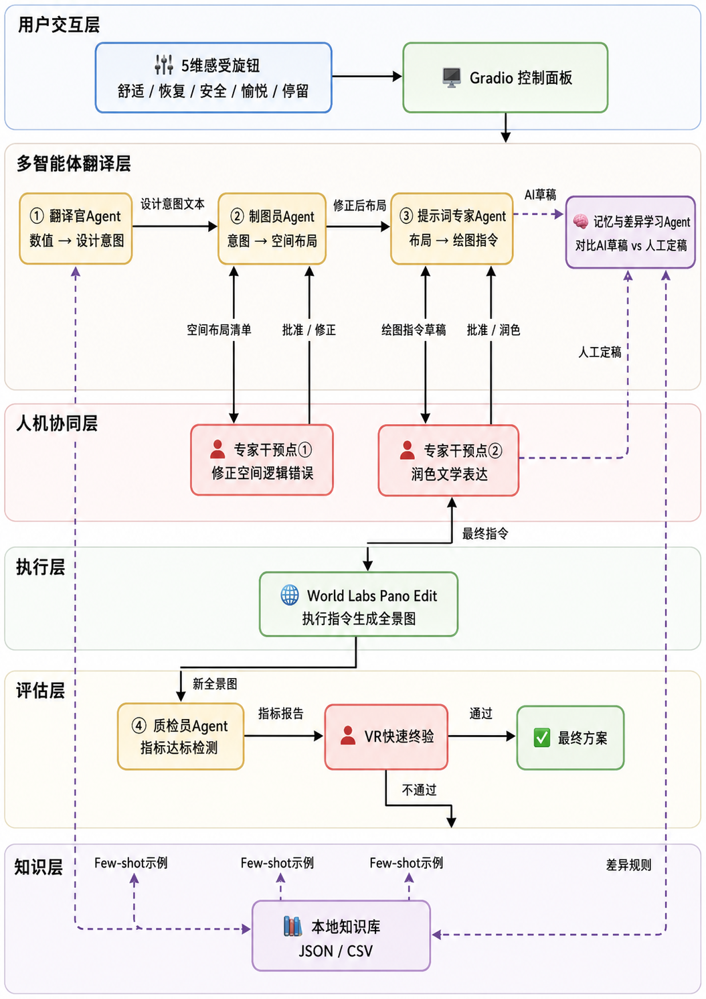

二、分步详细说明（含输入/输出/人机交互点）

Step 1：用户设定感受目标（旋钮）
项目 | 内容
输入 | 5个维度的目标权重：舒适度、恢复感、安全感、愉悦感、可停留意愿（各1-5分）
操作 | 在Gradio面板拖动滑块，例如：舒适度=4，恢复感=5，安全感=3，愉悦感=4，可停留=4
产出 | 结构化JSON：{"comfort":4, "restoration":5, "safety":3, "pleasure":4, "stay":4}
技术实现 | Gradio Slider组件，实时响应

Step 2：翻译官Agent（数值→设计意图）
项目 | 内容
System Prompt | “你是城市设计意图翻译官。将抽象的感受指标转化为具体的空间设计意图，只输出设计意图，不要输出具体位置或植物品种。”
输入 | Step 1的旋钮数值 + 当前场景的形态基线数据
核心逻辑 | 将“恢复感=5”翻译为“需要高围合感的自然庇护空间，视觉焦点应引导至远处绿色天际线”
产出 | 设计意图文本（约100-150字）
Few-shot | 从知识库检索最接近当前旋钮组合的历史案例的意图文本

Step 3：制图员Agent（意图→空间布局）+ 人工干预点①
项目 | 内容
System Prompt | “你是空间规划师。将设计意图转化为精确的空间布局方案，指明修改的墙面/地面/天空区域、植物种类、材质、色彩。”
输入 | Step 2的设计意图 + 场景的360°空间结构信息
硬编码规则 | 内置环境心理学规则映射表，如{绿视率提升 → 优先前景灌木层→中景乔木层}
产出 | 结构化空间清单：[{"区域":"右侧红砖墙","动作":"增加垂直绿化","植物":"爬藤月季+常春藤","材质":"木质格栅"}, ...]
人工干预点① | 设计师在Gradio界面看到清单后可修改（如“西晒墙改成耐旱多肉”）。修改后重新提交给Agent确认。
知识检索 | 从知识库检索相似场景的“空间布局方案”作为参考

Step 4：提示词专家Agent（布局→绘图指令）+ 人工干预点②
项目 | 内容
System Prompt | “你是World Labs Pano Edit的提示词专家。将空间布局方案转化为一段精准、富有画面感的自然语言修改指令，包含方位、材质、光影、氛围词。”
输入 | Step 3的空间布局清单
产出 | 一段200-300字的英文/中文指令，例如：“In the right-side red brick wall area, add a cascading vertical garden with Boston ferns and climbing roses, mounted on a warm wooden lattice. Ensure the shadow pattern creates a dappled, restful atmosphere on the ground...”
人工干预点② | 设计师润色指令的文学表达和细节（这是最关键的Human-in-the-loop节点）
知识检索 | 从知识库检索历史上人工润色最多、效果最佳的指令模板

Step 5：World Labs Pano Edit执行
项目 | 内容
输入 | Step 4经人工润色的最终指令
操作 | 调用World Labs API（或手动粘贴到Web界面）
产出 | 修改后的360°全景图（分辨率≥4096×2048）
迭代支持 | 支持多轮编辑，保留历史版本

Step 6：质检员Agent + VR快速终验
项目 | 内容
AI质检 | 对新全景图重新计算GVF、SVF等量化指标，与Step 1的旋钮目标对比，输出“达标/未达标”报告
VR终验 | 设计师（或少量被试）在VR头盔中快速体验，判断是否有明显失真或不舒适感
决策 | 通过→进入Step 7；不通过→返回Step 4（提示词润色），或返回Step 3（布局调整）后重跑

Step 7：记忆与差异学习Agent（知识沉淀）
项目 | 内容
输入对比 | AI草稿（Step 4初版） vs 人工定稿（Step 4修改后）
差异提炼 | LLM自动总结差异点：例如“人工将‘add plants’改为‘add cascading ferns’→美学风格偏好”
入库存储 | 存储为JSON记录，包含{knobs, intent, layout, draft_prompt, final_prompt, diff_summary, score}
检索机制 | 后续迭代启动时，用当前旋钮向量与知识库记录的旋钮向量做余弦相似度检索，Top-2作为Few-shot示例注入Step 2/3/4

三、夏令营日程对应关系（建议）
日期 | 对应工作流 | 学员任务
7/15 下午 | 环境搭建 | 配置Gradio面板，设定5个旋钮
7/16 上午 | Step 1-2 | 城规学员定义旋钮目标；计算机学员实现翻译官Agent的Prompt工程
7/16 下午 | Step 3 | 实现制图员Agent；城规学员提供空间规划规则
7/17 上午 | Step 3+人工干预① | 调试人工修改界面，模拟第一次干预
7/17 下午 | Step 4 | 实现提示词专家Agent；积累第一批“人工润色”经验
7/18 上午 | Step 5-6 | 对接World Labs Pano Edit，生成第一批全景图，VR快速体验
7/18 下午 | Step 7 | 知识沉淀模块开发，存储3个场景的全部迭代记录
7/19 上午 | 完整闭环演练 | 用知识库检索实现Few-shot，验证系统“越用越聪明”
7/19 下午 | 汇报准备 | 制作“旋钮→多Agent→人工干预→全景图”的证据链
7/20 上午 | 成果汇报 | 展示多智能体翻译如何将“感受旋钮”变为“可触摸的360°空间”

四、与你的原始任务书对应关系
任务书环节 | 本工作流对应
E-Agent描述生成 | 翻译官Agent（数值→设计意图）
C-Agent情境构建 | 制图员Agent（意图→空间布局，内置情境规则）
AI评分 | 质检员Agent（指标达标检测）
图像重绘 | World Labs Pano Edit执行
专家校准 | 人工干预点①和②
VR体验验证 | Step 6 VR快速终验
策略生成 | 知识库沉淀的“修改轨迹”本身就是策略
证据链展示 | 最终汇报展示“旋钮→Agent→人工→全景图”全流程

这套工作流的核心特点是：工程化、低成本、可解释、可迭代。它不依赖于大规模数据，而是将“专家知识沉淀”作为系统进化的燃料。

